1, 2. a) ¿Qué hicieron los líderes religiosos para detener la predicación, pero cómo reaccionaron los apóstoles? b) ¿Por qué se negaron los apóstoles a dejar de predicar?

SE ACABA de celebrar el Pentecostés del año 33, y la congregación de Jerusalén solo tiene unas semanas de vida. Satanás considera que este es su momento. Antes de que la congregación cobre fuerzas, quiere borrarla del mapa. Manipula rápidamente los asuntos para que los líderes religiosos prohíban la predicación. Pero los valerosos apóstoles continúan su obra, y muchos hombres y mujeres se hacen “creyentes en el Señor” (Hech. 4:18, 33; 5:14).

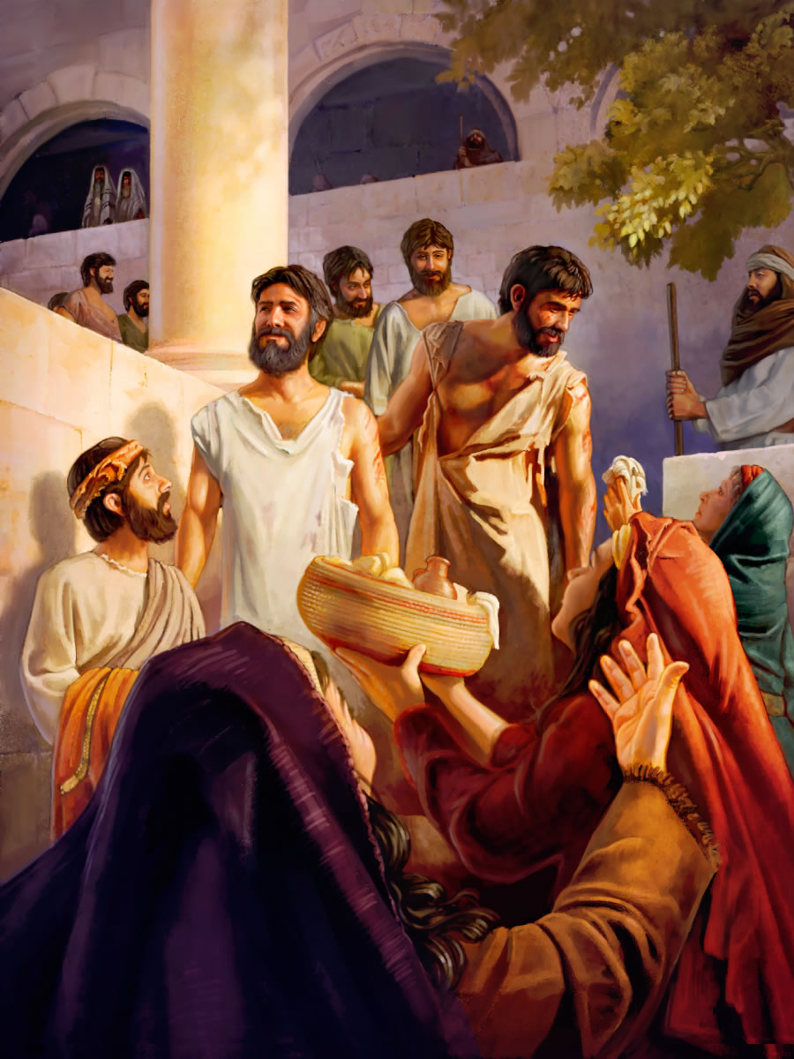
Los apóstoles de Jesús se regocijaron “porque se les había considerado dignos de sufrir deshonra a favor del nombre de él”

² Encolerizados, los enemigos lanzan un nuevo ataque: encarcelan a los apóstoles. Pero esa noche el ángel de Jehová abre las puertas de la prisión, y al amanecer los apóstoles ya están otra vez predicando. Los oficiales vuelven a detenerlos y los llevan ante las autoridades, quienes los acusan de violar la orden de no predicar. “Tenemos que obedecer a Dios como gobernante más bien que a los hombres”, responden con valentía los apóstoles. La ira de las autoridades llega tan lejos, que quieren eliminarlos. Pero en ese momento crítico, Gamaliel, un respetado maestro de la Ley, les advierte que tengan cuidado y les aconseja: “No se metan con estos hombres, sino déjenlos”. Por increíble que parezca, aquellos líderes le hacen caso y liberan a los apóstoles. ¿Y qué hacen estos hombres fieles? Valerosamente, siguen “sin cesar enseñando y declarando las buenas nuevas acerca del Cristo, Jesús” (Hech. 5:17-21, 27-42; Prov. 21:1, 30 ).

3, 4. a) ¿Qué método ha usado Satanás desde hace mucho tiempo para atacar al pueblo de Dios? b) ¿De qué hablaremos en este capítulo y en los dos siguientes?

³ El juicio del año 33 fue el primer caso de oposición oficial a la congregación cristiana, pero no sería el último (Hech. 4:5-8; 16:20; 17:6, 7). Hoy Satanás sigue manipulando a nuestros enemigos para que se prohíba oficialmente la predicación. Con ese fin han presentado una serie de acusaciones contra el pueblo de Dios. Una de ellas es que alteramos el orden público, es decir, que somos alborotadores. Otra, que somos sediciosos, y una más, que somos vendedores ambulantes. Pero cuando se ha considerado oportuno, hemos acudido a los tribunales para demostrar la falsedad de tales acusaciones. ¿Cuál ha sido el resultado? ¿Qué repercusión tienen en usted las decisiones tomadas por los tribunales décadas atrás? Examinemos unos cuantos ejemplos para ver cómo han contribuido a “defender y establecer legalmente las buenas nuevas” (Filip. 1:7).

⁴ En este capítulo hablaremos de cómo hemos defendido nuestro derecho a gozar de libertad para predicar. En los dos siguientes veremos algunas batallas legales que emprendimos en nuestra lucha por mantenernos separados del mundo y regirnos por las normas del Reino.

